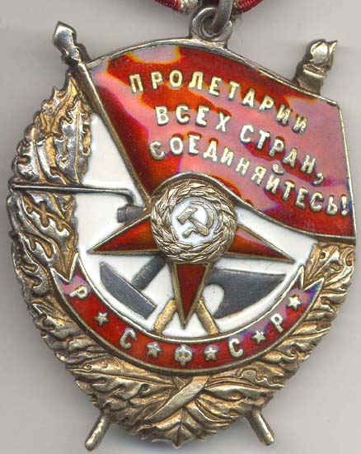

50 лет 7 мая.1965

Указ Президиума Верховного Совета СССР о награждении Черноморского флота орденом Красного знамени.
«За выдающиеся боевые заслуги перед Родиной, массовый героизм и мужество , беспримерную стойкость при обороне городов Одессы. Севастополя и всего Черноморского побережья, , проявленные моряками Черноморского флота в борьбе с немецко-фашистскими захватчиками, и в ознаменование 20-летия Победы советского народа в Великой Отечественной войне 1941–1945 гг.»
Председатель Президиума Верховного Совета СССР А. Микоян
Секретарь Президиума Верховного Совета СССР М. Георгадзе
Москва, Кремль, 7 мая 1965 г.

